国家助学贷款管理模块

培养单位副书记与辅导员角色操作手册

目录

1 奖助管理 3
1.1 国家助学贷款 3
1.2 国开行生源地贷款 3
1.2.1 贷款申请信息上报 3
1.2.2 毕业生贷款名单确认 4
1.3 非国开行生源地贷款 5
1.3.1 贷款申请信息上报 5
1.3.2 毕业生贷款名单确认 7
1.4 校园地国家助学贷款 8
1.4.1 贷款申请信息上报 8
1.4.2 毕业生贷款名单确认 10

1 奖助管理

国家助学贷款
前言：
新系统现在主要将国家助学贷款分成：国开行生源地贷款、非国开行生源地贷款和校园地国家助学贷款；这三个模块主要功能是需要各位培养单位副书记或辅导员将研究生院发布上传的学生进行导出，并将学生的详细信息上传到系统中即可；也可以看到毕业生的贷款完成状态。

国开行生源地贷款

贷款申请信息上报
培养单位副书记或辅导员记进入系统后点击【奖助管理-国家助学贷款管理-国开行生源地贷款-贷款申请信息上报】，进入当前页面后，在页面中可看到研究生院需要各位培养单位副书记或辅导员上传学生的学生名单，不勾选数据点击导出按钮，将学生名单全部下载。（因学生办理贷款进度不一，系统中贷款名单也会持续更新，请及时关注更新。）
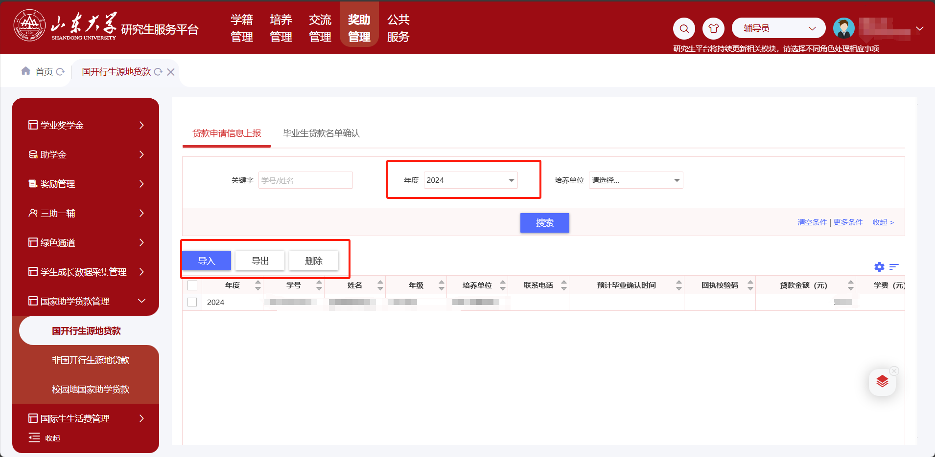
随后需要点击导入按钮，下载导入的模板，打开下载的模板后，根据学生名单进行补充学生的其他信息数据，维护完成后保存文档，将文档拖到导入的文件框中，进行导入即可，（数据导入成功即可，系统默认将导入的数据同步到研究生院端）。
注：如果导入的信息有错误，可以直接在页面中勾选学生，在点击删除按钮（删除只会删除导入的数据）；删除后重新导入学生的数据即可。
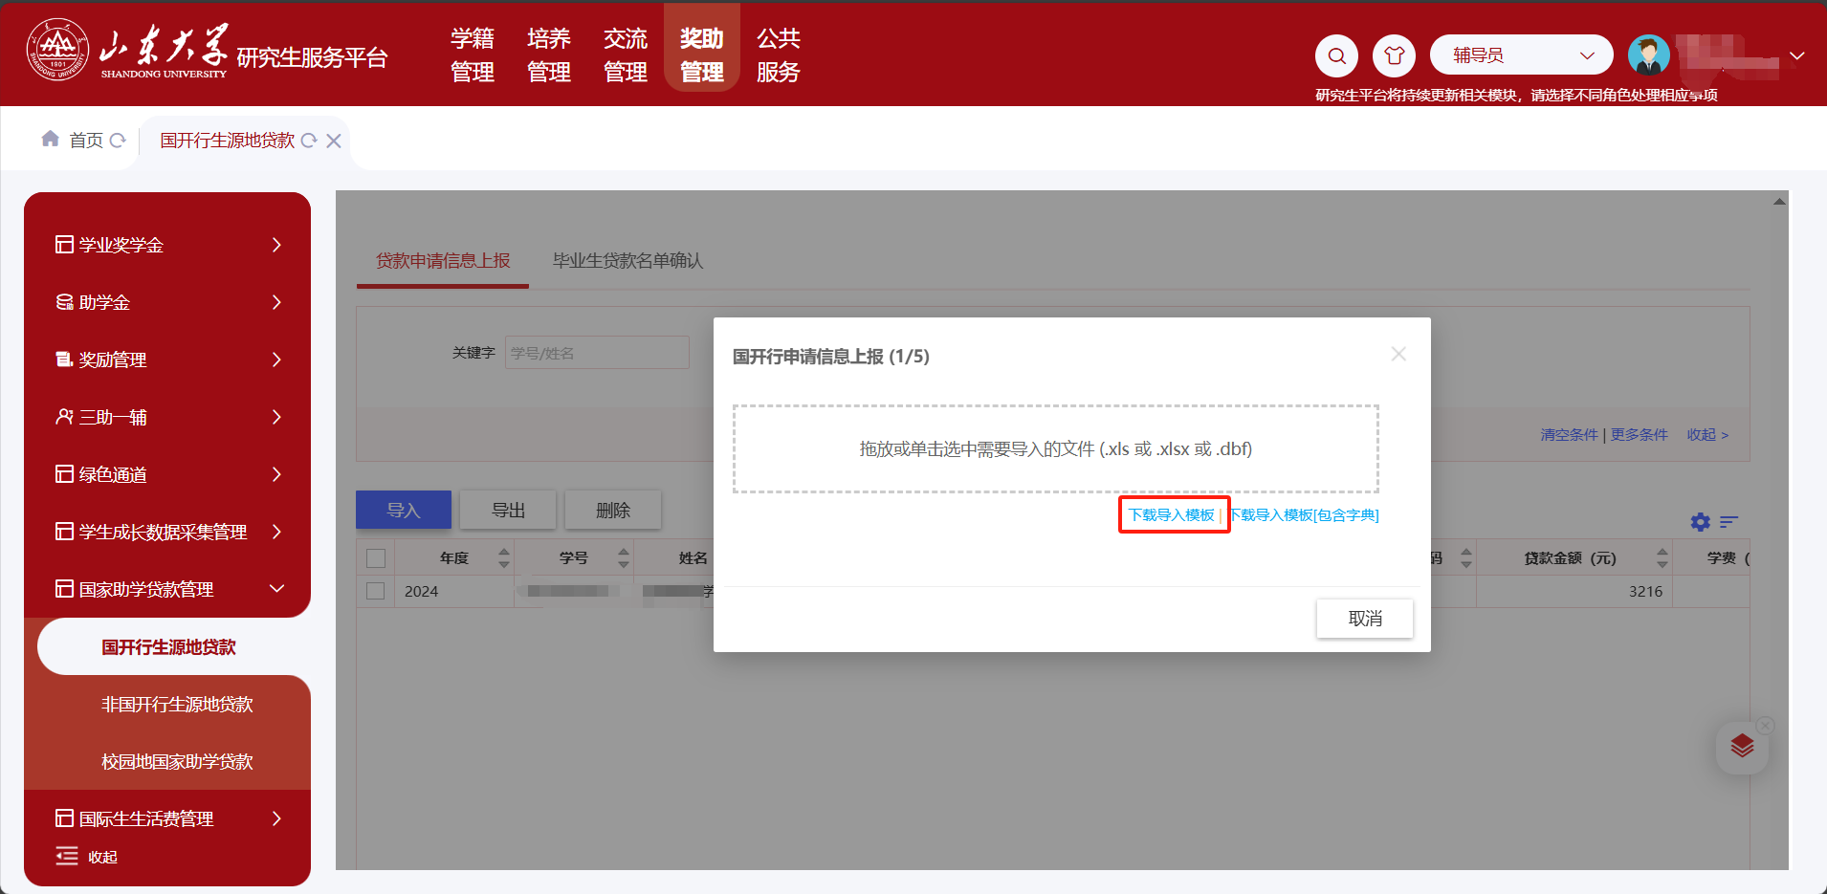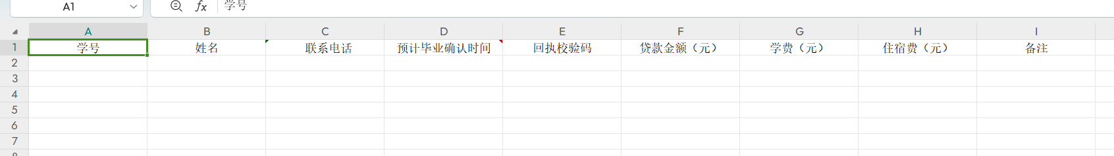

毕业生贷款名单确认
培养单位副书记或辅导员进入系统后点击【奖助管理-国家助学贷款管理-国开行生源地贷款-毕业生贷款名单确认】，该页面主要是为培养单位副书记或辅导员可查看学生贷款信息情况。
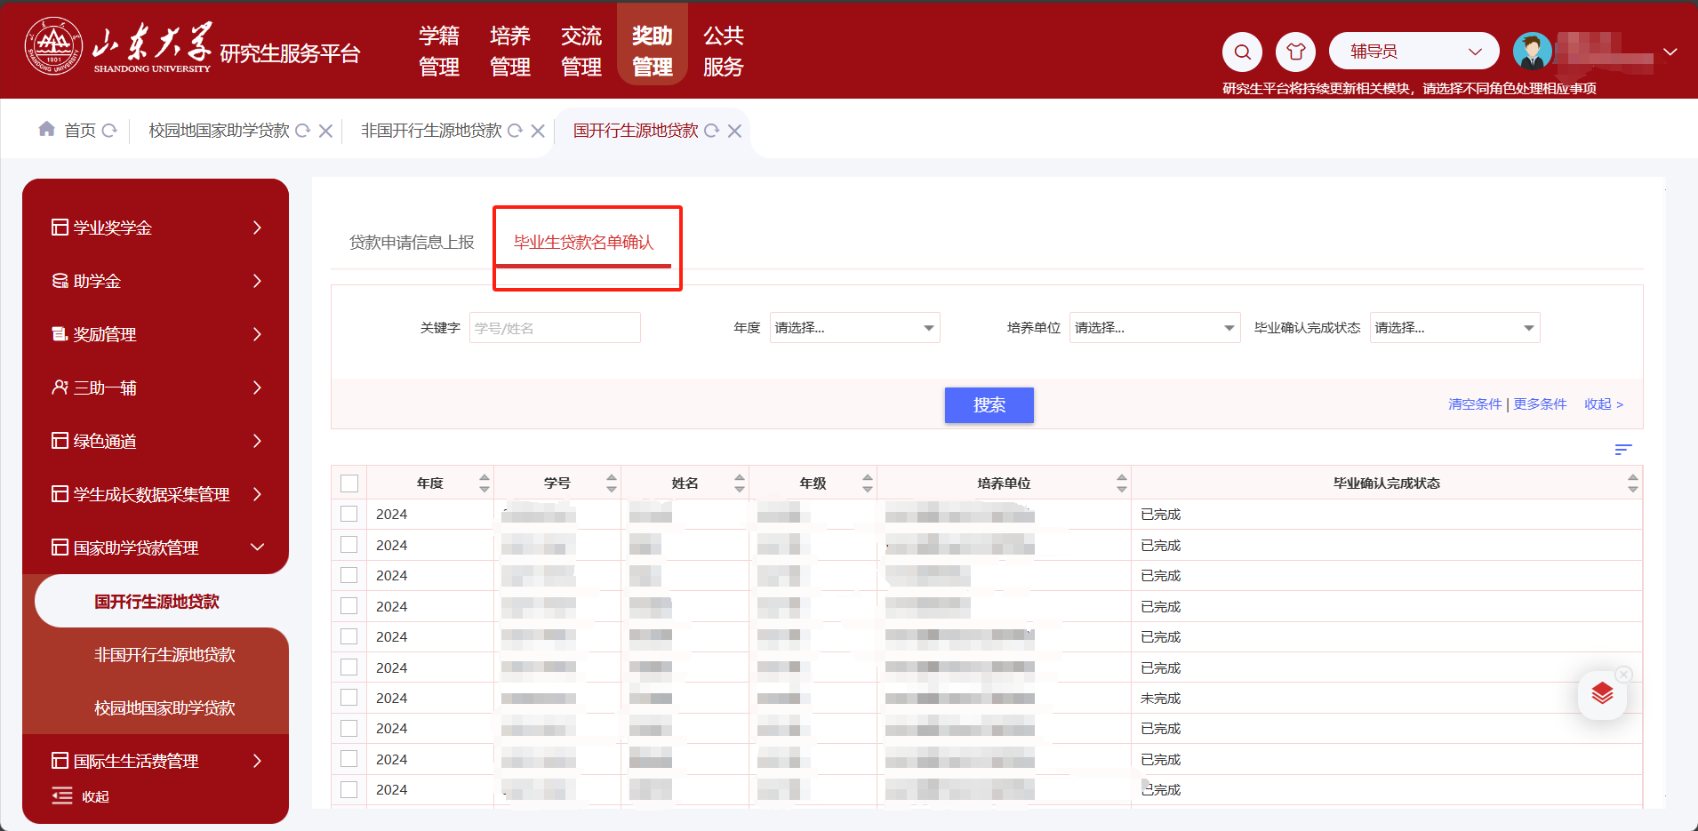

非国开行生源地贷款

贷款申请信息上报
因学校不掌握非国家开发银行生源贷款的办理名单，请各研究生培养单位广泛了解本单位全日制研究生办理非国开行生源地贷款的情况，统一收集学生贷款办理信息后，下载模板填写相关信息后直接导入系统中。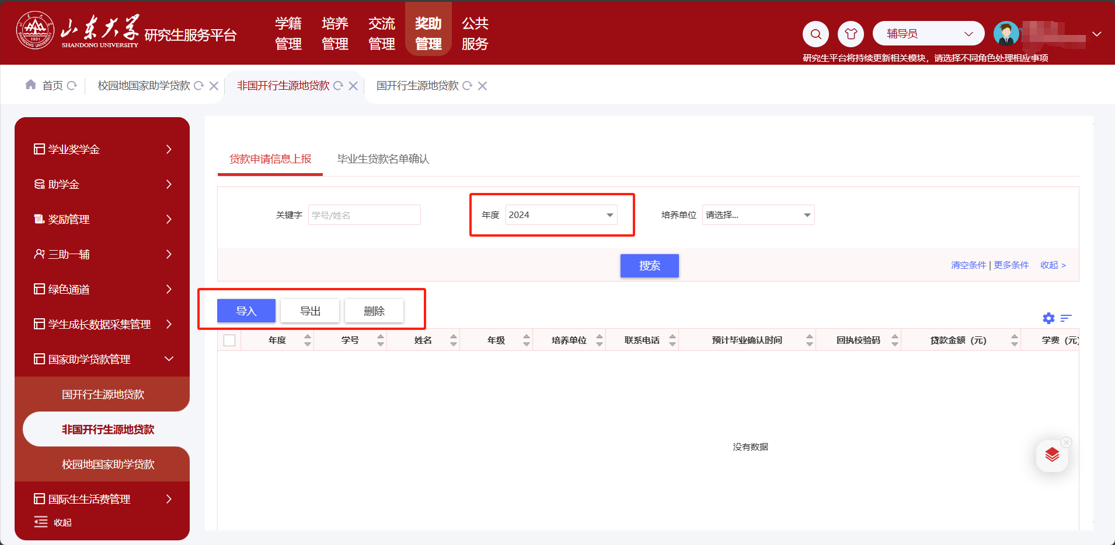
随后需要点击导入按钮，下载导入的模板，打开下载的模板后，根据学生名单进行补充学生的其他信息数据，维护完成后保存文档，将文档拖到导入的文件框中，进行导入即可，（数据导入成功即可，系统默认将导入的数据同步到研究生院端）。
注：如果导入的信息有错误，可以直接在页面中勾选学生，在点击删除按钮（删除只会删除导入的数据）；删除后重新导入学生的数据即可。
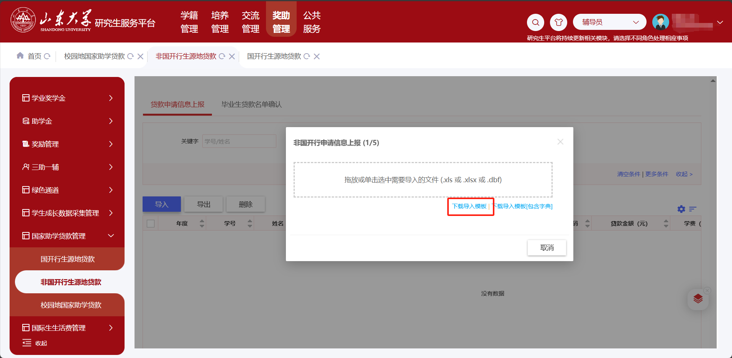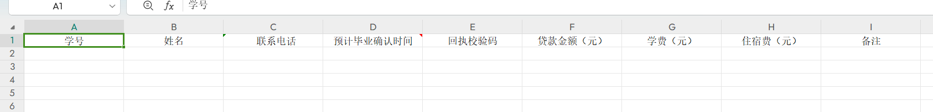

毕业生贷款名单确认
培养单位副书记或辅导员进入系统后点击【奖助管理-国家助学贷款管理-国开行生源地贷款-毕业生贷款名单确认】，该页面主要是为培养单位副书记或辅导员可查看学生贷款信息情况。
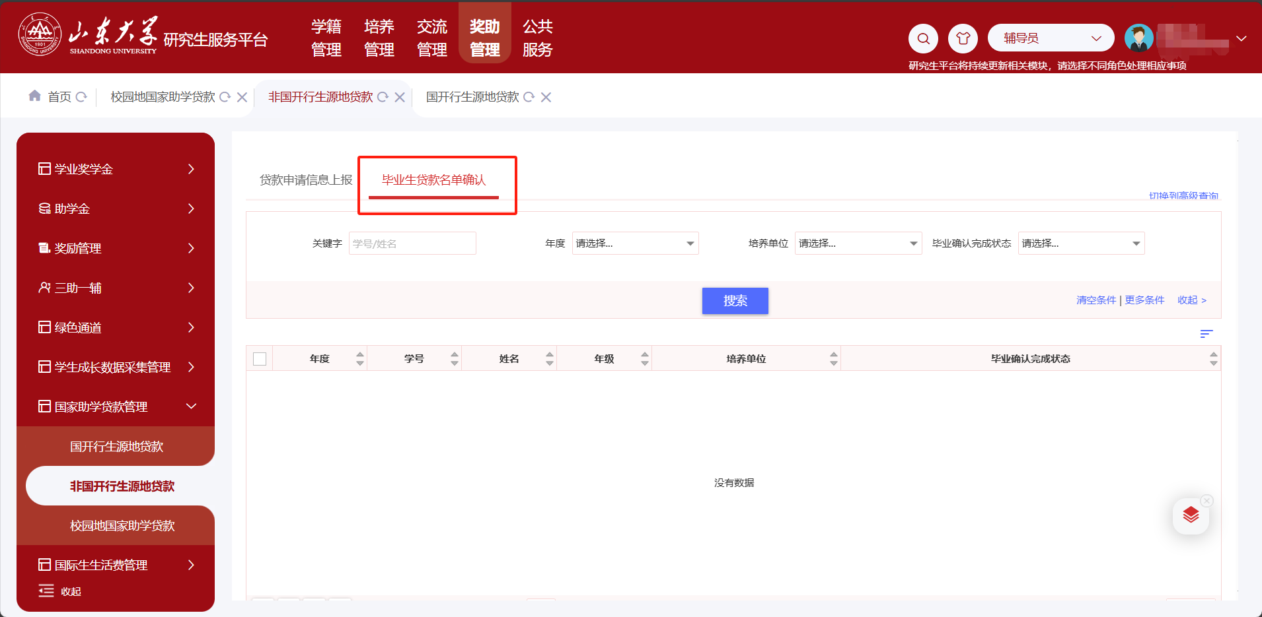

校园地国家助学贷款

贷款申请信息上报
培养单位副书记或辅导员记进入系统后点击【奖助管理-国家助学贷款管理-校园地国家助学贷款-贷款申请信息上报】，进入当前页面后，在页面中可看到研究生院需要各位培养单位副书记或辅导员上传学生的学生名单，不勾选数据点击导出按钮，将学生名单全部下载。（因学生办理贷款进度不一，系统中贷款名单也会持续更新，请及时关注更新。）
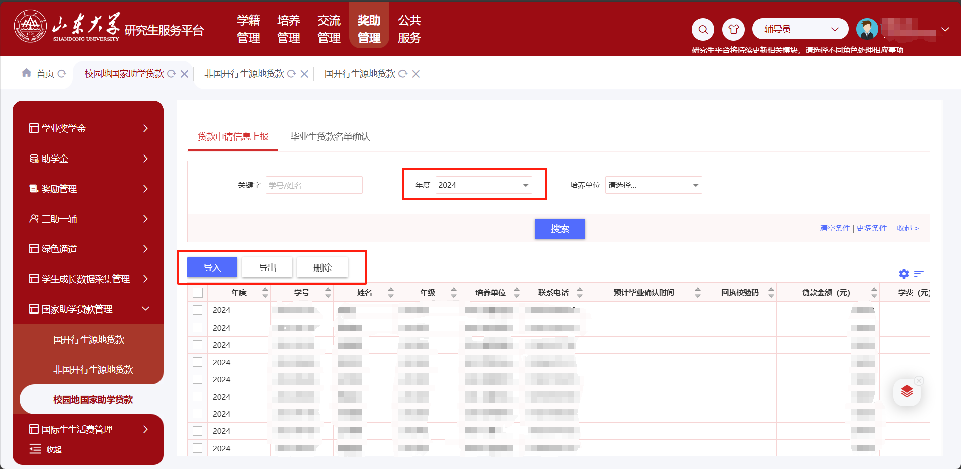
随后需要点击导入按钮，下载导入的模板，打开下载的模板后，根据学生名单进行补充学生的其他信息数据，维护完成后保存文档，将文档拖到导入的文件框中，进行导入即可，（数据导入成功即可，系统默认将导入的数据同步到研究生院端）。
注：如果导入的信息有错误，可以直接在页面中勾选学生，在点击删除按钮（删除只会删除导入的数据）；删除后重新导入学生的数据即可。
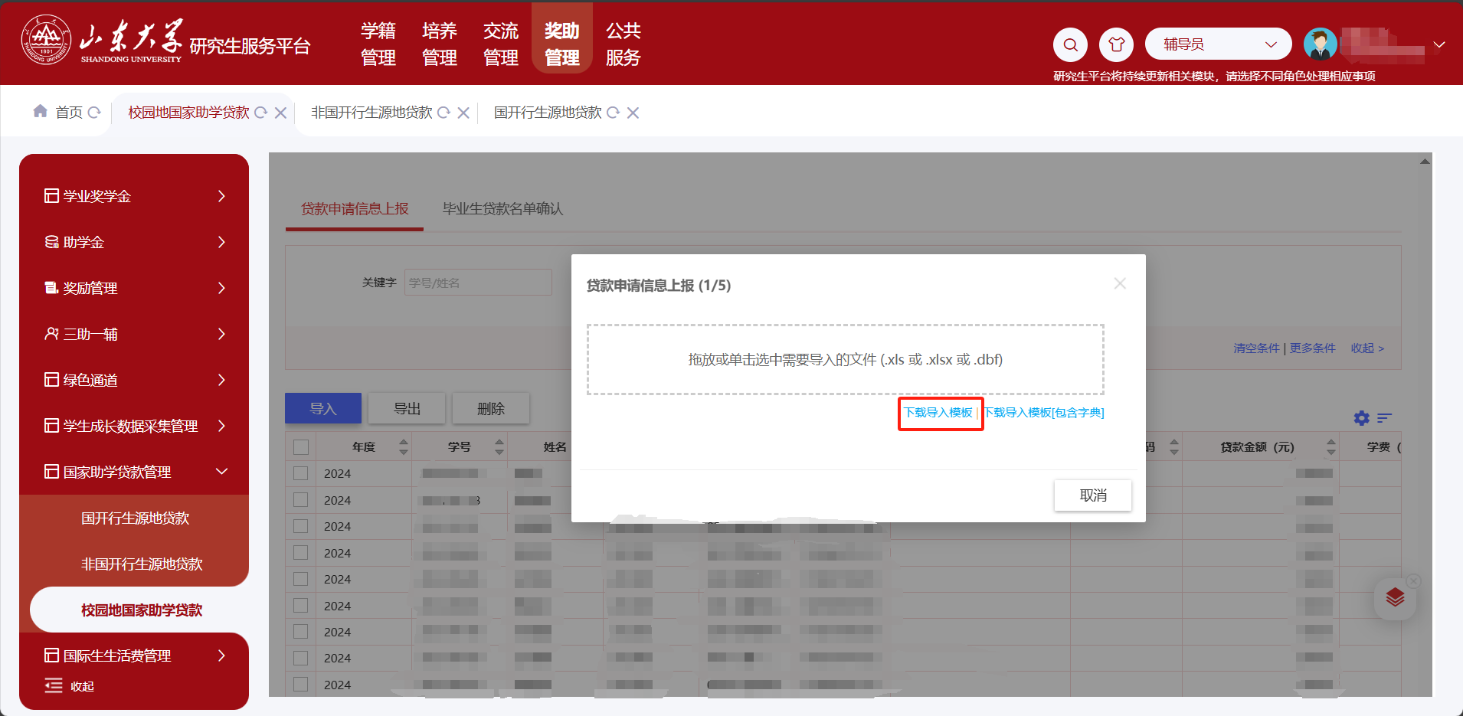

毕业生贷款名单确认
培养单位副书记或辅导员进入系统后点击【奖助管理-国家助学贷款管理-国开行生源地贷款-毕业生贷款名单确认】，该页面主要是为培养单位副书记或辅导员可查看学生贷款信息情况。
